Министерство образования Республики Беларусь

Учреждение образования

«Белорусский государственный университет

информатики и радиоэлектроники»

Факультет компьютерных систем и сетей

Кафедра электронных вычислительных машин

ОТЧЕТ

по лабораторной работе №1

«Концептуальное проектирование БД с использованием ER-модели представления данных»

Вариант №10 «Грузоперевозки»

|  |  |
| --- | --- |
| Выполнил:  студент гр. 950501  Лабецкий А. А. | Проверил:  Поденок Л. П. |

Минск 2022

**1. Цель работы**

Целью работы является:

- разработать ER-модель данных с учётом семантических ограничений заданной предметной области;

- представить модель в виде ER-диаграммы.

**2. Данные по варианту**

Предметная область – «Грузоперевозки», согласно условию 10 варианта.

**3. Выполнение работы**

Для модели «Грузоперевозки» можно выделить следующие наиболее важные сущности: заказчик, поставщик, склад, товар, перевозчик, водитель, грузовик, рейс.

Между перечисленными сущностями можно выделить следующие связи:

1. «доставка товаров», описывает единичную доставку товаров;
2. «список товаров», описывает товары, которые доставляются во время рейса;
3. «наличие товаров», предоставляет информацию о нахождении товаров на складах;
4. «поставщик-склады», описывает склады, принадлежащие определённому поставщику;
5. «поставщик-перевозчик», описывает факты сотрудничества поставщиков и перевозчиков;
6. «список водителей», описывает водителей, работающих на определённого перевозчика;
7. «список рейсов», описывает доставки, выполненные определённым водителем;
8. «водитель-грузовик», описывает принадлежность машины водителю.

ER диаграмма модели «Грузоперевозки» представлена на рисунке 1.

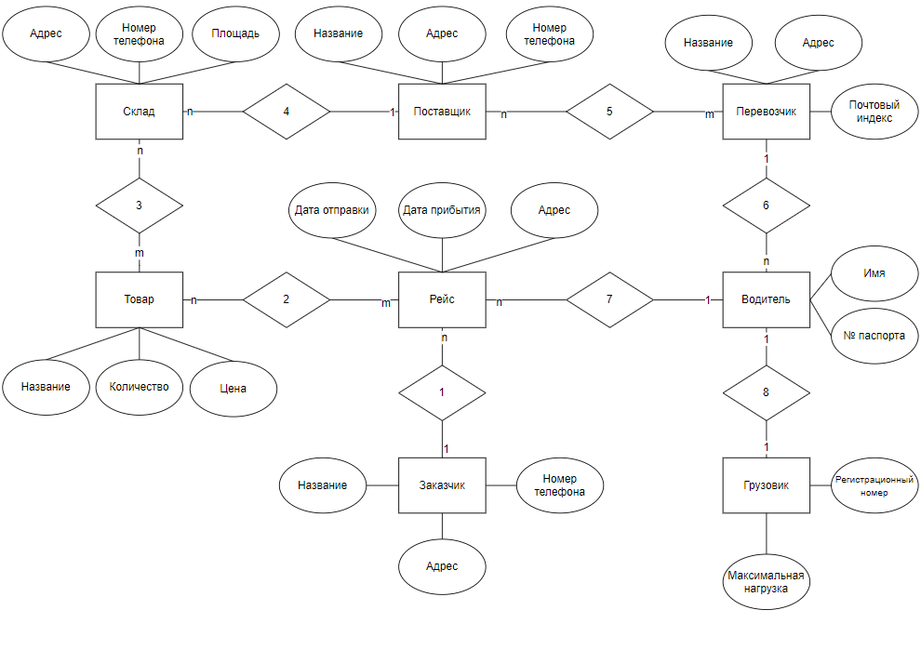

Рисунок 1